|  |  |
| --- | --- |
| 批准立项年份 | 2009年 |
| 通过验收年份 | 2012年 |

**国家级实验教学示范中心年度报告**

（2023年1月1日—2023年12月31日）

**实验教学中心名称：考古学国家级实验教学示范中心**

**实验教学中心主任：吕红亮**

**实验教学中心联系人/联系电话：原海兵/15196649352**

**所在学校名称：四川大学**

**所在学校联系人/联系电话：何柳/028-85405143**

2024年4月12日填报

第一部分 年度报告编写提纲

（限3000字以内）

一、人才培养工作和成效

1．基本情况

中心坚持“多学科交叉为特色，传统与现代、理论与实践、课堂与田野、教学与科研并重”实验教学理念，积极拓展实验教学体系。

分子考古DNA实验室建设完成，同位素实验室正在完善。学校依托实验教学平台，组建四川大学考古科学中心，正有序推进建设考古测年实验室、分子考古实验室、考古材料与文物保护实验室、地学考古实验室和考古资源库。已建立覆盖现代考古学科工作全流程的实验教学体系。年度开设专业基础、综合性创新性实验项目共53个，新增实验教材讲义1种。

2.教学工作量

面向全校本科生开设田野考古、科技考古、文物保护及博物馆学四大门类实验实践课程18门，实验项目53个。修读学生计653人次，来自文、理、工、医25个学院，全年教学工作量计47625人学时。同时还通过《巴蜀文化》等网络课程进行教学。

3.参与大创计划等

依托实验教学平台，新获大学生科创竞赛11项。其中国家级3项，省级8项；大学生科创竞赛均结题。

4．学生参与科研

中心教师今年新获横向、纵向课题82项，为学生进课题、实验室、团队创造良好条件。在研省部级及以上科研项目80余项，吸引超过950人次本科生参与。

以实验室设备为基础数据产出平台，学生在国际国内知名期刊发表论文18篇，专利4项。

5.竞赛与获奖等

中心联合四川省博物馆学会举办“创想川大博物馆——第四届博略杯创意策划挑战赛”。在紫金奖·第三届中国(南京)大学生设计展中，2人获“最佳展品奖-优秀奖”，2人获“最具人气奖-优秀奖”，5人获优秀指导教师奖，四川大学展区获“最佳展陈奖-优秀奖”。

中心学生5人获得国家奖学金，3人获得博士创新奖，2人获得徐邦达奖学金，1人获得四川省“大学生年度人物”称号，1人获得“全国百佳讲解员”。

中心师生获得“挑战杯”国家级大学生创业计划竞赛银奖1项、全国大学生物联网设计竞赛（华为杯）全国一等奖1项、国际“互联网+”大学生创新创业大赛项目国家级银奖1项、四川省挑战杯二等奖2项、第二届SROM丝绸之路云上策展大赛特等奖和一等奖各1项。

二、人才队伍建设

本年度专职师资队伍为50人，新进实验技术人员2人，师资团队王天艺、贺可洋、王学烨等。

获校级党建工作品牌创建项目1项，1人获评校级优秀共产党员、三星堆考古队获评先进党支部。

新增特聘副研究员3人，选留专职博士后3人，4人增列为博导，1增列为硕导；1人到哈佛大学访学。三星堆遗址考古队获第27届“中国青年五四奖章集体”称号；黎海超入选国家万人计划青年拔尖人才，白彬入选四川省学术和技术带头人，张帆入选四川省学术技术带头人后备人选，李玉牛老师获四川大学青年杰出人才培育项目。

三、教学改革与科学研究

霍巍教授主讲的《考古学与文明史》线下课程获第二批国家级一流本科课程称号、《新时期考古学研究生创新能力培养的探索》获国家级教学成果奖一等奖，

周静主讲的《博物馆陈列总体设计虚拟仿真实验》获四川省一流本科课程，西南区域高校考古课程虚拟教研室主讲的《典型教研方法》获教育部虚拟教研室建设典型名单，罗雁冰老师主讲的《文物保护概论》获批四川大学2023年跨学科交叉课程。此外，罗雁冰获得四川省第三届教师创新竞赛二等奖/四川大学第六届教师创新竞赛一等奖，霍巍获得四川大学“立德树人”奖，董华锋获得四川大学“好未来教学名师奖”，李倩倩获得四川大学基于智慧教学环境的“探究式-小班化”教学质量优秀奖。

中心教师新增国家社科基金2项、国家自然科学基金3项、中央其他部委项目/国家民委项目4项、教育部人文社会科学基地重大项目2项。新增横向项目71项。

霍巍、庞政、黎海超、董华锋、索德浩获四川省第二十次哲学社会科学优秀成果奖、吕红亮、李帅获第五届“中国藏学研究珠峰奖”。李锦教授的专著《家屋与嘉绒藏族社会结构》和李帅副教授的专著《以文治边：文物考古视瞰下明朝对西藏的经略》获得汉文研究专著类二等奖。吕红亮教授的论文《西藏中部早期农牧业与文化变迁：以邦嘎遗址为例》获得英文研究成果类二等奖。张勋燎 白彬主编的《中国考古文献学》获四川大学优秀教材一等奖。罗二虎、李映副主编的《中国西南考古》获四川大学优秀教材二等奖。

先后与6家单位签订实习实训教学基地战略合作协议书，教学联盟不断巩固；各实习基地稳步运行；深度参与的贵安新区大松山遗址入选2022年度十大考古新发现。

与四川省文物局、四川省文物考古研究院、德阳市政府共建的“三星堆考古与文物保护联合实验室” 正在有序推进。

本年度以第一或通讯作者单位在国内外刊物发表论文49篇，其中A&HCI、SCI论文15篇，北大中文核心期刊、CSSCI论文27篇。

此外，《南方民族考古》入选C刊来源集刊。以第一署名单位出版专著9部。

四、信息化建设、开放运行和示范辐射

中心网站运行正常，大型仪器设备加入学校设备开放共享平台。

全年除防疫要求外，正常开放运行。全年无事故。

22人次参加国家级文科综合实验教学示范中心组织的学术研讨会，提升实验教学管理能力。

中心依托现有实验室组建四川大学考古科学中心，举办四川大学考古科学中心成立仪式暨考古科学新进展论坛，凝聚校内外科研力量，聚焦考古科学研究，举办各类线上线下讲座十余场。通过实地、网络云参观等方式接待专家、学者、中学生等学访超过15次。

入选四川大学一流学科建设，四川大学“2035先导计划”，上海软科评价中“考古学”、“文物与博物馆学”均位列第一方阵，考古学排名全国第二，在教育部第五轮学科评估中位列A类学科。

CCTV、新华社等媒体聚焦川大考古，先后进行专题报道。

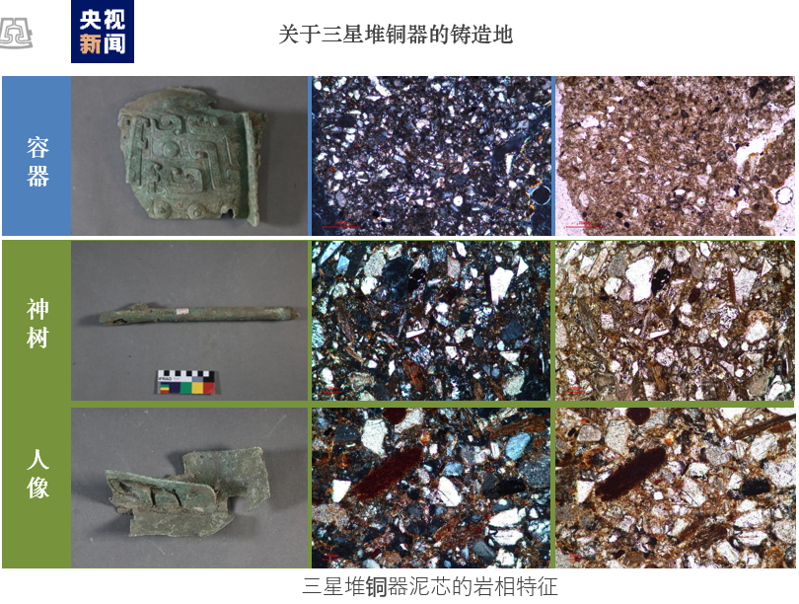

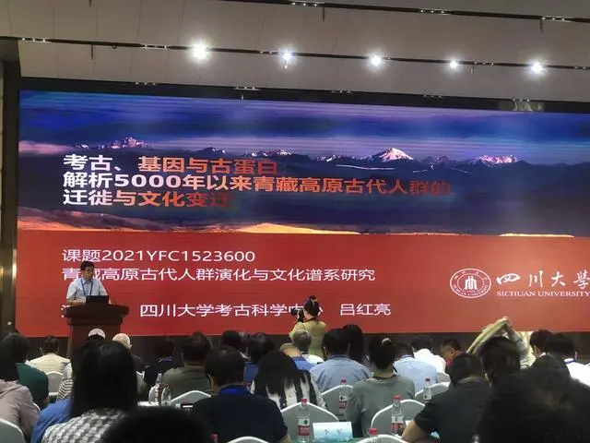

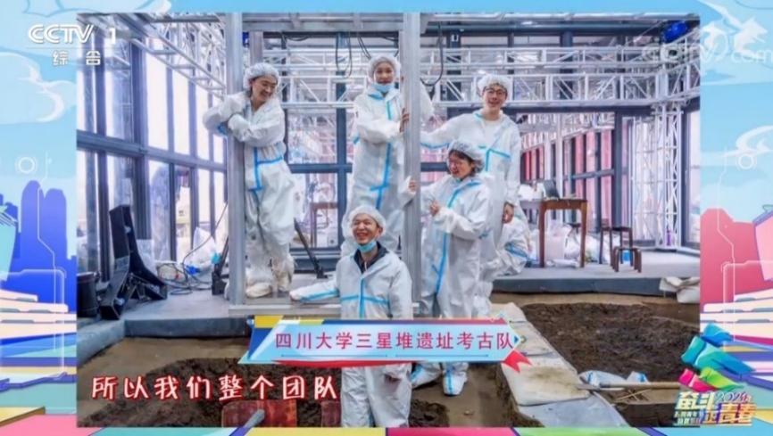

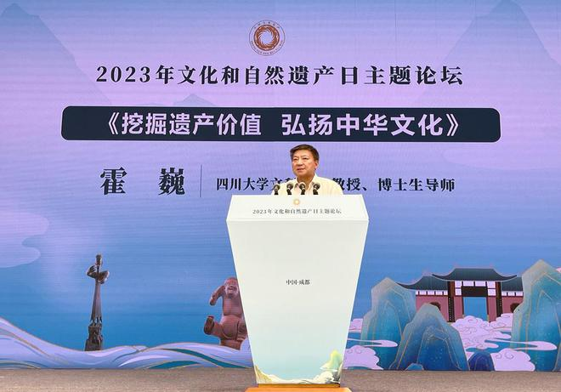

五、示范中心大事记

2023年2月，我校杰出教授、历史文化学院霍巍教授在《中国社会科学》发文 阐释三星堆考古与中国古史传承体系。

2023年3月，我校考古中心吕红亮教授团队联合中科院揭示5100年来青藏高原人群的演化历史，该成果发表在国际综合性科学期刊Science Advances上。

2023年3月至5月，四川大学博物馆发起，四川大学、四川省博物馆学会主办了“创想川大博物馆”-第四届“博略杯”设计大赛。

2023年4月，我校考古科学中心联合国内外团队发文揭示青藏高原古代人群的奶制品消费历史，该成果发表在国际综合性科学期刊Science Advances上。

2023年5月3日，我校三星堆遗址考古队荣获第27届“中国青年五四奖章集体”称号

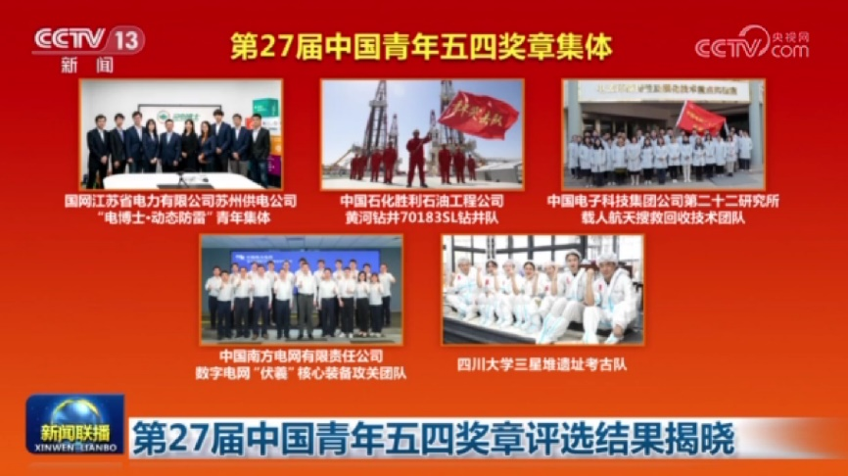

2023年5月14-20日，四川大学承办中央统战部主办的“第一期民族领域专家学者铸牢中华民族共同体意识研讨班”。

2023年，6月9日，由国家文物局科技教育司、中国21世纪议程管理中心、四川省文物局共同主办，四川大学承办的第三届“文物科技创新论坛”在成都召开。

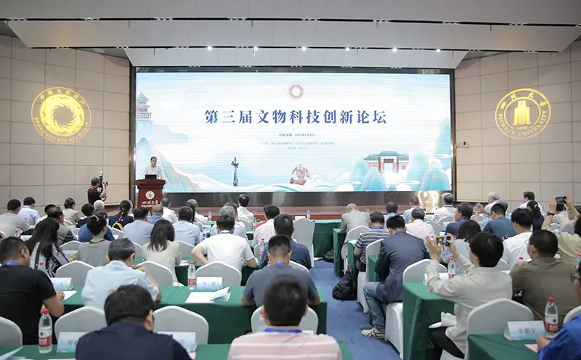

2023年7月，完成教育部对实验教学示范中心的检查工作，顺利通过。

2023年8月，我校杰出教授霍巍主编的《历史铸就统一体：考古与文物所见西藏和中原关系资料研究》新书发布会在京举行。

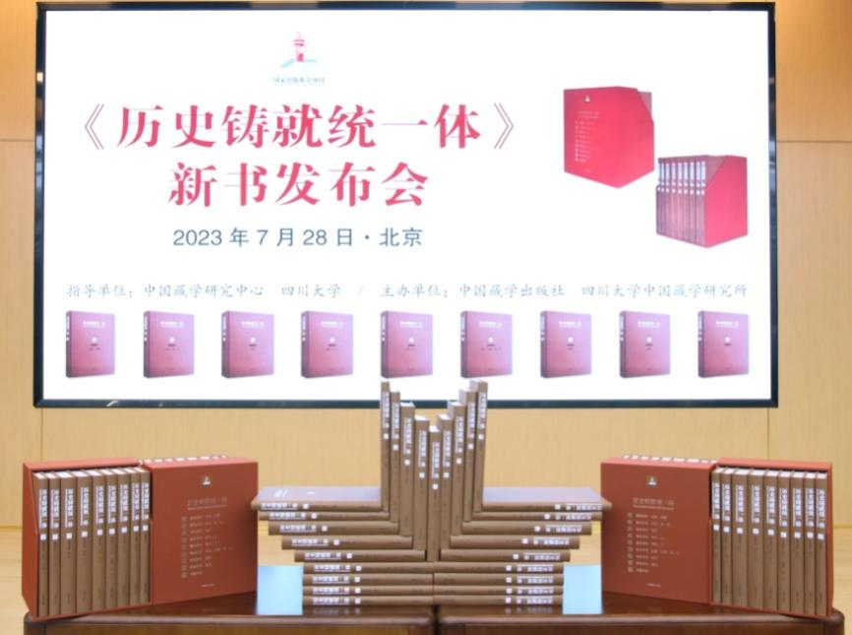

2023年10月27日，四川大学三星堆与古代文明研究所揭牌成立

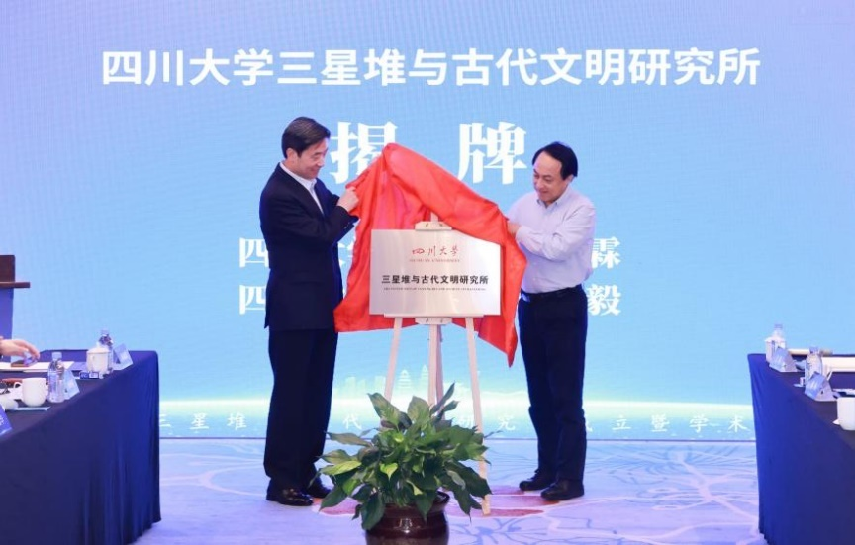

2023年11月16日，央视新闻报道三星堆遗址考古多学科研究重要成果发布。

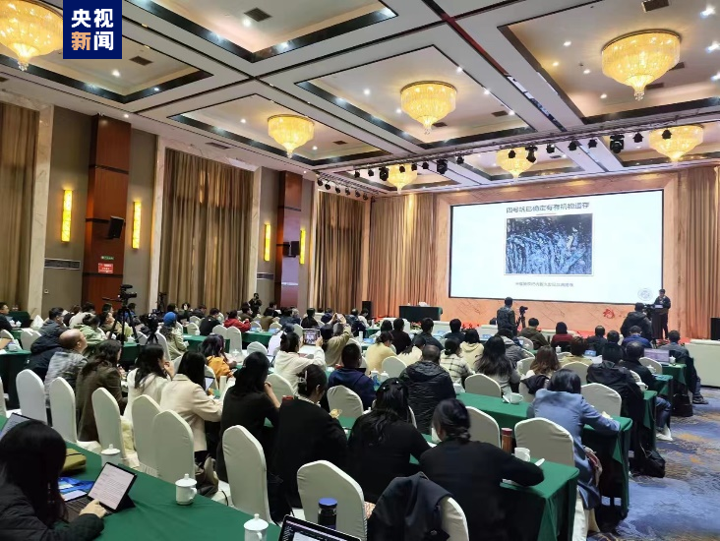

2023年11月17日至20日，四川省文物考古研究院、成都文物考古研究院、四川大学考古文博学院、眉山市文物局联合举办第八届西南考古协作会暨西南旧石器考古新发现学术研讨会。

2023年11月25-26日，由四川大学铸牢中华民族共同体意识研究基地和四川大学中国藏学研究所共同主办 “青藏高原各民族交往交流交融的历史与现实国际学术研讨会”。

2023年12 月 1 日至 3日，四川大学考古文博学院承办2023 年全国文物与博物馆专业学位研究生教育指导委员会年会。

2023年度，完成彭州竹瓦街遗址2022年度田野考古发掘。

2023年度，编制完成三星堆遗址5、6号祭祀坑实验室考古发掘、研究及文物保护方案。

六、示范中心存在的主要问题

1.实验教学队伍体量较其他A类学科兄弟高校仍偏小，争取学校支持，在学校专项计划支持下缩小差距；

2.尚需着力打造特色、有影响力的教学实验室；

3.发表实验教改论文相对较少，需从管理制度上进行激励。

七、所在学校与学校上级主管部门的支持

1．学校成立国家级实验教学示范中心建设和运行管理委员会，协调解决中心发展中的重大问题，以多口径投入经费340.6万元支持中心建设。

2.学校将中心建设纳入一流学科建设、“2035先导计划”以及近期哲学社会科学发展规划重大工程，组建四川大学考古科学中心，动员理工医学科力量参与考古研究，发展新兴交叉学科，促进考古学科参与新文科实验室建设，加速发展。

注意事项及说明：

1.文中内容与后面示范中心数据相对应，必须客观真实，避免使用“国内领先”、“国际一流”等词。

2.文中介绍的成果必须有示范中心人员（含固定人员和流动人员）的署名，且署名本校名称。

3.年度报告的表格行数可据实调整，不设附件，请做好相关成果支撑材料的存档工作。

第二部分 示范中心数据

**（**数据采集时间为 2022年1月1日至12月31日**）**

**一、示范中心基本情况**

|  |  |  |  |  |  |
| --- | --- | --- | --- | --- | --- |
| 示范中心名称 | | 考古学国家级实验教学示范中心（四川大学） | | | |
| 所在学校名称 | | 四川大学 | | | |
| 主管部门名称 | | 教育部 | | | |
| 示范中心门户网址 | | http://archeol.lab.scu.edu.cn/ | | | |
| 示范中心详细地址 | | 成都市双流区川大路二段，江安校区文科楼二区三楼 | | 邮政  编码 | 610200 |
| 固定资产情况 | |  | | | |
| 建筑面积 | 1782平米 | 设备总值 | 3166.35万元 | 设备  台数 | 1173台套 |
| 经费投入情况 | |  | | | |
| 主管部门年度经费投入  （直属高校不填） | |  | 所在学校年度经费投入 | | 340.6万元 |

注：（1）表中所有名称都必须填写全称。

（2）主管部门：所在学校的上级主管部门，可查询教育部发展规划司

全国高等学校名单。

**二、人才队伍基本情况**

（一）本年度固定人员情况

| 序号 | 姓名 | 性别 | 出生年份 | 职称 | 职务 | 工作性质 | 学位 | 备注 |
| --- | --- | --- | --- | --- | --- | --- | --- | --- |
| 1 | 吕红亮 | 男 | 1977 | 正高级 | 主任 | 管理 | 博士 | 博士生导师/2017年 |
| 2 | 王 煜 | 男 | 1985 | 正高级 | 其它 | 管理 | 博士 | 博士生导师/2020年 |
| 3 | 原海兵 | 男 | 1982 | 副高级 | 副主任 | 管理 | 博士 |  |
| 4 | 杨 锋 | 男 | 1978 | 副高级 | 副主任 | 管理 | 博士 |  |
| 5 | 霍 巍 | 男 | 1957 | 正高级 | 其它 | 教学 | 博士 | 博士生导师/1999年 |
| 6 | 李映福 | 男 | 1963 | 正高级 | 其它 | 技术 | 博士 | 博士生导师/2012年 |
| 7 | 罗二虎 | 男 | 1957 | 正高级 | 其它 | 教学 | 博士 | 博士生导师/2008年 |
| 8 | 白 彬 | 男 | 1966 | 正高级 | 其它 | 教学 | 博士 | 博士生导师/2012年 |
| 9 | 熊文彬 | 男 | 1967 | 正高级 | 其它 | 教学 | 博士 | 博士生导师/2021年 |
| 10 | 赵德云 | 男 | 1971 | 正高级 | 其它 | 教学 | 博士 | 博士生导师/2020年 |
| 11 | 于孟洲 | 男 | 1977 | 正高级 | 其它 | 教学 | 博士 | 博士生导师/2022年 |
| 12 | 罗雁冰 | 女 | 1974 | 正高级 | 其它 | 技术 | 博士 | 博士生导师/2021年 |
| 13 | 黎海超 | 男 | 1988 | 正高级 | 其它 | 技术 | 博士 | 博士生导师/2021年 |
| 14 | 张长虹 | 女 | 1976 | 正高级 | 其它 | 教学 | 博士 |  |
| 15 | 李水城 | 男 | 1955 | 正高级 | 其它 | 教学 | 博士 | 博士生导师/2021年 |
| 16 | 齐东方 | 男 | 1956 | 正高级 | 其它 | 教学 | 博士 | 博士生导师/2022年 |
| 17 | 董华锋 | 男 | 1982 | 正高级 | 其它 | 教学 | 博士 | 博士生导师/2022年 |
| 18 | 宋吉香 | 女 | 1980 | 副高级 | 其它 | 技术 | 博士 |  |
| 19 | 周 静 | 女 | 1974 | 副高级 | 其它 | 教学 | 博士 |  |
| 20 | 李 兰 | 女 | 1983 | 副高级 | 其它 | 技术 | 博士 |  |
| 21 | 索德浩 | 男 | 1980 | 副高级 | 其它 | 教学 | 博士 | 博士生导师/2023年 |
| 22 | 李倩倩 | 女 | 1981 | 副高级 | 其它 | 教学 | 博士 |  |
| 23 | 李 林 | 男 | 1983 | 副高级 | 其它 | 教学 | 博士 |  |
| 24 | 代丽鹃 | 女 | 1982 | 副高级 | 其它 | 教学 | 博士 |  |
| 25 | 杜战伟 | 男 | 1985 | 副高级 | 其它 | 教学 | 博士 | 博士生导师/2023年 |
| 26 | 胡 越 | 女 | 1986 | 副高级 | 技术 | 教学 | 博士 |  |
| 27 | 李玉牛 | 男 | 1985 | 副高级 | 其它 | 教学 | 博士 | 博士生导师/2021年 |
| 28 | 杨清凡 | 女 | 1974 | 副高级 | 其它 | 教学 | 博士 |  |
| 29 | 范佳楠 | 女 | 1989 | 副高级 | 其它 | 教学 | 博士 |  |
| 30 | 李 帅 | 男 | 1988 | 副高级 | 其它 | 教学 | 博士 |  |
| 31 | 张 亮 | 男 | 1993 | 副高级 | 其它 | 教学 | 博士 |  |
| 32 | 张 帆 | 男 | 1992 | 副高级 | 技术 | 教学 | 博士 |  |
| 33 | 张延清 | 男 | 1969 | 副高级 | 其它 | 教学 | 博士 | 博士生导师/2023年 |
| 34 | 马晓亮 | 男 | 1970 | 中级 | 其它 | 教学 | 博士 |  |
| 35 | 何元洪 | 男 | 1974 | 中级 | 其它 | 教学 | 硕士 |  |
| 36 | 石 涛 | 男 | 1987 | 副高级 | 其它 | 教学 | 博士 |  |
| 37 | 庞 政 | 男 | 1993 | 中级 | 其它 | 教学 | 博士 |  |
| 38 | 马永超 | 男 | 1990 | 中级 | 其它 | 技术 | 博士 |  |
| 39 | 韩 芳 | 女 | 1991 | 中级 | 其它 | 教学 | 博士 |  |
| 40 | 孟 琦 | 男 | 1991 | 中级 | 其它 | 教学 | 博士 |  |
| 41 | 张正为 | 男 | 1989 | 中级 | 其它 | 技术 | 博士 |  |
| 42 | 贺可洋 | 男 | 1991 | 副高级 | 其它 | 教学 | 博士 |  |
| 43 | 王学烨 | 女 | 1992 | 副高级 | 其它 | 教学 | 博士 |  |
| 44 | 王天艺 | 男 | 1991 | 副高级 | 其它 | 教学 | 博士 |  |
| 45 | 张桂英 | 女 | 1987 | 中级 | 其它 | 技术 | 博士 |  |
| 46 | 李凯 | 男 | 1990 | 中级 | 其它 | 技术 | 博士 |  |
| 47 | 丁羽帆 | 女 | 1990 | 中级 | 其它 | 教学 | 博士 |  |
| 48 | 陈心舟 | 男 | 1992 | 中级 | 其它 | 教学 | 博士 |  |
| 49 | 焦阳 | 女 | 1994 | 中级 | 其它 | 教学 | 博士 |  |
| 50 | 黄寸钊 | 男 | 1987 | 中级 | 其它 | 其它 | 学士 |  |

注：（1）固定人员：指高等学校聘用的聘期2年以上的全职人员，包括教学、技术和管理人员。（2）示范中心职务：示范中心主任、副主任。（3）工作性质：教学、技术、管理、其他。具有多种性质的，选填其中主要工作性质即可。（4）学位：博士、硕士、学士、其他，一般以学位证书为准。（5）备注：是否院士、博士生导师、杰出青年基金获得者、长江学者等，获得时间。

（二）本年度流动人员情况

|  |  |  |  |  |  |  |  |  |
| --- | --- | --- | --- | --- | --- | --- | --- | --- |
| 序号 | 姓名 | 性别 | 出生年份 | 职称 | 国别 | 工作单位 | 类型 | 工作期限 |
| 1 | 郑漫丽 | 女 | 1982 | 副高级 | 中国 | 成都金沙遗址博物馆 | 行业企业人员 | 2022-9-1至2022-12月31 |
| 2 | 明文秀 | 女 | 1973 | 副高级 | 中国 | 成都金沙遗址博物馆 | 行业企业人员 | 2022-9-1至2022-12月31 |
| 3 | 周 询 | 女 | 1983 | 副研究馆员 | 中国 | 成都博物馆 | 专业技术人员 | 2022-9-1至2022-12月31 |
| 4 | 杜 康 | 男 | 1986 | 其它 | 中国 | 成都博物馆 | 行业企业人员 | 2022-9-1至2022-12月31 |
| 5 | 龚小雪 | 女 | 1981 | 其它 | 中国 | 成都博物馆 | 行业企业人员 | 2023-9-20至2024-1-10 |
| 6 | 黄彦怡 | 女 | 1984 | 其它 | 中国 | 成都博物馆 | 行业企业人员 | 2023-9-20至2024-1-10 |
| 7 | 李龙 | 男 | 1983 | 副高级 | 中国 | 成都博物馆 | 行业企业人员 | 2023-9-20至2024-1-10 |
| 8 | 白玉川 | 男 | 1988 | 副研究馆员 | 中国 | 成都博物馆 | 行业企业人员 | 2023-9-20至2024-1-10 |
| 9 | 王立 | 女 | 1989 | 其他 | 中国 | 成都博物馆 | 行业企业人员 | 2023-9-20至2024-1-10 |
| 10 | 袁梦 | 女 | 1995 | 其他 | 中国 | 成都金沙遗址博物馆 | 行业企业人员 | 2023-9-20至2024-1-10 |
| 11 | 史霄曜 | 女 | 1994 | 其他 | 中国 | 成都金沙遗址博物馆 | 行业企业人员 | 2023-9-20至2024-1-10 |
| 12 | 王瑶 | 女 | 1991 | 其他 | 中国 | 成都金沙遗址博物馆 | 行业企业人员 | 2023-9-20至2024-1-10 |
| 13 | 邱扬 | 男 | 1985 | 其他 | 中国 | 成都金沙遗址博物馆 | 行业企业人员 | 2023-9-20至2024-1-10 |
| 14 | 田湘萍 | 女 | 1986 | 副高级 | 中国 | 成都金沙遗址博物馆 | 行业企业人员 | 2023-9-20至2024-1-10 |
| 15 | 方怡 | 女 | 1982 | 其他 | 中国 | 成都金沙遗址博物馆 | 行业企业人员 | 2023-9-20至2024-1-10 |
| 16 | 冷文娜 | 女 | 1977 | 其他 | 中国 | 四川大学博物馆 | 行业企业人员 | 2023-9-20至2024-1-10 |
| 17 | 梁英梅 | 女 | 1973 | 其他 | 中国 | 四川大学博物馆 | 行业企业人员 | 2023-9-20至2024-1-10 |
| 18 | 卢素文 | 女 | 1990 | 副高级 | 中国 | 四川大学博物馆 | 行业企业人员 | 2023-9-20至2024-1-10 |
| 19 | 姚向阳 | 女 | 1966 | 正高级 | 中国 | 四川大学博物馆 | 行业企业人员 | 2023-9-20至2024-1-10 |

注：（1）流动人员包括校内兼职人员、行业企业人员、海内外合作教学人员等。（2）工作期限：在示范中心工作的协议起止时间。

（三）本年度教学指导委员会人员情况

|  |  |  |  |  |  |  |  |  |  |
| --- | --- | --- | --- | --- | --- | --- | --- | --- | --- |
| 序号 | 姓名 | 性别 | 出生年份 | 职称 | 职务 | 国别 | 工作单位 | 类型 | 参会次数 |
| 1 | 吴小红 | 女 | 1964 | 正高级 | 主任委员 | 中国 | 北京大学 | 外校专家 | 1 |
| 2 | 唐飞 | 男 | 1967 | 正高级 | 委员 | 中国 | 四川省文物考古研究院 | 外校专家 | 1 |
| 3 | 方 辉 | 男 | 1964 | 正高级 | 委员 | 中国 | 山东大学 | 外校专家 | 1 |
| 4 | 吕红亮 | 男 | 1977 | 正高级 | 委员 | 中国 | 四川大学 | 外内专家 | 1 |
| 5 | 霍 巍 | 男 | 1957 | 正高级 | 委员 | 中国 | 四川大学 | 校内专家 | 1 |
| 6 | 马 健 | 男 | 1979 | 正高级 | 委员 | 中国 | 西北大学 | 外校 专家 | 1 |
| 7 | 赵宾福 | 男 | 1963 | 正高级 | 委员 | 中国 | 吉林大学 | 外校专家 | 1 |

注：（1）教学指导委员会类型包括校内专家、外校专家、企业专家和外籍专家。（2）职务：包括主任委员和委员两类。（3）参会次数：年度内参加教学指导委员会会议的次数。

**三、人才培养情况**

（一）示范中心实验教学面向所在学校专业及学生情况

|  |  |  |  |  |
| --- | --- | --- | --- | --- |
| 序号 | 面向的专业 | | 学生人数 | 人时数 |
| 专业名称 | 年级 |
| 1 | 历史学院（考古学、文物与博物馆学、历史学） | 2017、2018、2019、2020、2021、2022 | 549 | 46502 |
| 2 | 艺术学院（美术学、动画） | 2020、2021 | 6 | 80 |
| 3 | 法学院（法学） | 2022 | 1 | 3 |
| 4 | 文新学院（汉语言文学、汉语国际教育、新闻学、广告学、编辑出版学） | 2019、2020、2021、2022 | 27 | 353 |
| 5 | 经济学院（财政学、经济学、国际经济与贸易） | 2021、2022 | 6 | 66 |
| 6 | 公共管理学院（信息资源管理、公共事业管理、行政管理、劳动与社会保障） | 2021、2022 | 7 | 108 |
| 7 | 商学院（财务管理、会计学、管理科学、工程管理） | 2022 | 2 | 9 |
| 8 | 计算机学院（计算机类） | 2021 | 3 | 24 |
| 9 | 生命科学学院（生物科学） | 2022 | 3 | 18 |
| 10 | 轻工科学与工程学院（材料科学与工程、营养与食品卫生学） | 2021、2022 | 2 | 36 |
| 11 | 建筑与环境学院（力学、土木工程） | 2019、2021 | 3 | 20 |
| 12 | 华西基础医学与法医学院（法医学） | 2021 | 5 | 30 |
| 13 | 水利水电学院（水文与水资源工程） | 2020 | 2 | 24 |
| 14 | 软件学院 | 2022 | 2 | 12 |
| 15 | 高分子科学与工程学院（高分子材料与工程） | 2021、2022 | 5 | 60 |
| 16 | 化学学院（化学、应用化学） | 2020、2021 | 5 | 40 |
| 17 | 化学工程学院（化学工程与工艺） | 2019、2020、2021 | 8 | 76 |
| 18 | 电气工程学院（电气工程、控制科学与工程、信息与通信工程） | 2020、2022 | 3 | 30 |
| 19 | 华西口腔医学院（口腔医学技术、口腔医学（五年制、八年制）） | 2021 | 1 | 8 |
| 20 | 华西药学院（药学、临床药学） | 2021、2022 | 3 | 20 |
| 21 | 华西医学院（临床医学） | 2022 | 1 | 16 |
| 22 | 外国语学院 | 2020、2022 | 4 | 52 |
| 23 | 物理学院 | 2021 | 2 | 16 |
| 24 | 空天学院 | 2021 | 1 | 6 |
| 25 | 机械学院 | 2020、2021 | 2 | 16 |
| 合计 |  |  | 653 | 47625 |

注：面向的本校专业：实验教学内容列入专业人才培养方案的专业。

（二）实验教学资源情况

|  |  |
| --- | --- |
| 实验项目资源总数 | 63个 |
| 年度开设实验项目数 | 53个 |
| 年度独立设课的实验课程 | 2门 |
| 实验教材总数 | 18种 |
| 年度新增实验教材 | 1种 |

注：（1）实验项目：有实验讲义和既往学生实验报告的实验项目。（2）实验教材：由中心固定人员担任主编、正式出版的实验教材。（3）实验课程：在专业培养方案中独立设置学分的实验课程。

（三）学生获奖情况

|  |  |
| --- | --- |
| 学生获奖人数 | 11人 |
| 学生发表论文数 | 18 |
| 学生获得专利数 | 4 |

注：（1）学生获奖：指导教师必须是中心固定人员，获奖项目必须是相关项目的全国总决赛以上项目。（2）学生发表论文：必须是在正规出版物上发表，通讯作者或指导老师为中心固定人员。（3）学生获得专利：为已批准专利，中心固定人员为专利共同持有人。

**四、教学改革与科学研究情况**

（一）承担教学改革任务及经费

|  |  |  |  |  |  |  |  |
| --- | --- | --- | --- | --- | --- | --- | --- |
| 序号 | 项目/  课题名称 | 文号 | 负责人 | 参加人员 | 起止时间 | 经费（万元） | 类别 |
| 1 | 教育部拔尖计划2.0重点项目/  《新时期考古学拔尖学生培养模式研究》 | 20221036 | 霍 巍 | 吕红亮、王煜等 | 2022-2024 | 3 | a |
| 2 | 四川省高等教育人才培养质量和教学改革项目/  《多学科交叉培养考古学人才的探索》 | 川教函〔2021〕532号 | 李映福 | 黎海超、吕红亮、宋吉香、原海兵、范佳楠、杨锋、李帅、石涛 | 2021-2023 | 1 | a |
| 3 | 教育部首批新文科教改项目/  《基于铸牢中华民族共同体意识的历史学课程体系建设》 | 教高厅函〔2021〕31号 | 霍巍 | 吕红亮、王煜 | 2021-2024 | 5 | a |
| 4 | 本科课程思政教学改革/《博物馆展陈设计实训》 | SCU10040 | 李倩倩 | 李锦、周静、李林 | 2023.12-2025.1 | 0.4 | a |
| 5 | 研究生教材建设/《考古学理论与方法》 | 2023JCJS005 | 吕红亮 | 黎海超、杜战伟、胡越、董华锋、石涛 | 2023-2024 | 1 |  |
| 6 | 研究生课程思政示范项目/石器时代考古研究 | 课程思政示范项目 | 杜战伟 | 石涛、马永超、胡越、韩芳 | 2023年3月至2024年3月 | 0.5 | a |
| 7 | 研究生核心课程建设项目/《宗教考古研究》 | 2023HXKC003 | 张亮 | 白彬、董华锋 | 2023-2024 | 0.5 | a |
| 8 | 四川大学专业学位研究生课程优秀教学案例/《博物馆展陈空间设计分析》 | 2023JXAL004 | 周静 | 李林、李倩倩 | 2023-2024 | 1 | a |

注：此表填写省部级以上教学改革项目/课题。（1）项目/课题名称：项目管理部门下达的有正式文号的最小一级子课题名称。（2）文号：项目管理部门下达文件的文号。（3）负责人：必须是示范中心人员（含固定人员和流动人员）。（4）参加人员：所有参加人员，其中研究生、博士后名字后标注*，非本中心人员名字后标注＃。（5）经费：指示范中心本年度实际到账的研究经费。（6）类别：分为a、b两类，a类课题指以示范中心人员为第一负责人的课题；b类课题指本示范中心协同其他单位研究的课题。

（二）研究成果

1.专利情况

|  |  |  |  |  |  |  |
| --- | --- | --- | --- | --- | --- | --- |
| 序号 | 专利名称 | 专利授权号 | 获准国别 | 完成人 | 类型 | 类别 |
| 1 | 一种适用于骨质类文物上木霉和青霉的脂肽复配抑菌剂及制备方法与应用 | 202210415315.7 | 中国 | 原海兵 | 发明 | 合作完成-其他 |

注：（1）国内外同内容的专利不得重复统计。（2）专利：批准的发明专利，以证书为准。（3）完成人：必须是示范中心人员（含固定人员和流动人员），多个中心完成人只需填写靠前的一位，排名在类别中体现。（4）类型：其他等同于发明专利的成果，如新药、软件、标准、规范等，在类型栏中标明。（5）类别：分四种，独立完成、合作完成-第一人、合作完成-第二人、合作完成-其他。如果成果全部由示范中心人员完成的则为独立完成。如果成果由示范中心与其他单位合作完成，第一完成人是示范中心人员则为合作完成-第一人；第二完成人是示范中心人员则为合作完成-第二人，第三及以后完成人是示范中心人员则为合作完成-其他。（以下类同）。

2.发表论文、专著情况

| 序号 | 论文或  专著名称 | 作者 | 刊物、出版社名称 | 卷、期  （或章节）、页 | 类型 | 类别 |
| --- | --- | --- | --- | --- | --- | --- |
| 1 | 图像与文本：西藏艺术展示的多民族文化交流 | 熊文彬 | 西藏人民出版社 | 2023-04 | 专著 | 独立完成 |
| 2 | 史前至唐代高原丝绸之路考古研究 | 霍巍 | 科学出版社 | 2023-04 | 专著 | 合作完成-第一人 |
| 3 | 蜀山琢玉：丧葬制度与帝国气象 | 霍巍等 | 上海古籍出版社 | 2023-05 | 专著 | 独立完成 |
| 4 | 尸山包墓群报告之|云阳塘坊遗址 | 罗二虎 | 科学出版社 | 2023-07 | 专著 | 独立完成 |
| 5 | 汉代东王公图像研究 | 庞政 | 上海古籍出版社 | 2023-08 | 专著 | 独立完成 |
| 6 | 历史的见证：文物里的中华民族共同体故事 | 霍巍 | 青海人民出版社 | 2023-10 | 专著 | 独立完成 |
| 7 | 昆仑之上：汉代升仙信仰体系的图像考古 | 王煜 | 文物出版社 | 2023-12 | 专著 | 独立完成 |
| 8 | 安岳石窟内容总录（3卷） | 白彬 | 天津古籍出版社 | 2023-12 | 专著 | 独立完成 |
| 9 | 《播州杨氏土司文献集成》（5卷） | 白彬 | 贵阳：贵州民族出版社 | 2023年1月 | 专著 | 合作完成-第二人 |
| 10 | “Human genetic history on  the Tibetan Plateau in the last 5,100 years | 吕红亮 | Science Advances | 9卷11期 | SCI | 合作完成-共同第一人 |
| 11 | Palaeoproteomic evidence reveals  dairying supported prehistoric occupation of the highland  Tibetan Plateau | 吕红亮 | Science Advances | 9卷15期 | SCI | 合作完成-联合通讯作者 |
| 12 | Chadiping: A Pig Iron Production Site of the Ming Dynasty  in Southeast Chongqing, China | 李映福 | Archaeological  Research in Asia | 35卷 | A&HCI | 合作完成-第一人 |
| 13 | A Metal Production  Center on the Southwest Frontier of the Han Empire: an  archaeometallurgical study of the Heimajing cemetery site in  Gejiu, Yunnan, China | 李映福 | Asian Perspectives: The  Journal of Archaeology for Asia and the Pacific | 62卷1期 | A&HCI | 合作完成-第一人 |
| 14 | Scientific analysis of bronze objects of the first millennium to the second century BCE excavated from the Jiangkou Site, Pengshan, Sichuan | 李映福 | Archaeological and Anthropological Sciences | 15:151 | A&HCI | 合作完成-其他 |
| 15 | Archaeological Investigation and  Industrial Heritage Study of the Wanshan Mercury Mining Site  in Guizhou Province, China | 李映福 | Industrial Archaeology  Review | 45卷2期，74-78 | A&HCI | 合作完成-第一人 |
| 16 | New chronology of the deposits from the inner chambers of the  Guanyindong cave, southwestern China | 胡越 | Journal of Archaeological Science | 159卷 | SCI | 合作完成-第一人 |
| 17 | Earliest Neolithic occupation and maritime adaptation on the  West Pacific coast | 贺可洋 | Journal of Archaeological Science | 160卷 | SCI | 合作完成-第一人 |
| 18 | Iron Production Industry in Western Chongqing During the Late Ming Dynasty: A Perspective from Smelting Related Materials | 李玉牛 | Asian Perspectives: the Journal of  Archaeology for Asia and the Pacific | 62卷2期 | A&HCI | 合作完成-第一人 |
| 19 | Ancient genomes reveal millet farming-related demic diffusion from the Yellow River into southwest China | 原海兵 | Current Biology | 33卷22期 | SCI | 合作完成-共同第一人 |
| 20 | The earliest loaded iron bomb excavated from the Baidicheng fort site, Chongqing, China | 李映福 | Archaeological Research in Asia | 36卷 | A&HCI | 合作完成-其他 |
| 21 | Evidence of Levallois strategies on cores at Guanyindong cave, Southwest China during the Late Middle Pleistocene | 胡越 | Journal of Archaeological Science: Reports | 47卷 | A&HCI | 合作完成-第一人 |
| 22 | Analysis of copper-base and gold artifacts from the Phyi Dbang-Dung Kar site in western Tibet, China, 400 BCE–600 CE | 黎海超 | Journal of Archaeological Science: Reports | 46卷 | A&HCI | 合作完成-第一人 |
| 23 | Ancient DNA sheds light on the origin and migration patterns  of the Xianbei confederation | 张帆 | Archaeological and Anthropological Sciences | 15：194 | A&HCI | 合作完成-其他 |
| 24 | 遗址博物馆展览与文物考古信息展示——三星堆博物馆新馆基本陈列的内容与形式 | 李倩倩 | 美术观察 | 10卷： 32-33 | 北大核心 | 独立完成 |
| 25 | 德国汉学家马仪思的中国艺术考察与民族民俗文物收集（1933—1946） | 李倩倩 | 民族艺术 | (05): 5-25 | CSSCI | 独立完成 |
| 26 | 唐宋庆赞斋会考论——以川渝石窟摩崖题刻为据 | 董华锋 | 宗教学研究 | (05): 110-115 | 北大核心 | 独立完成 |
| 27 | 重庆大水田新石器时代遗址出土人骨的健康状况及葬式 | 原海兵 | 人类学学报 | 1-15[2023-11-27] | CSSCI | 合作完成-其他 |
| 28 | 多元化的沉浸式参与：活态历史博物馆的体验特征与启示 | 李林 | 东南文化 | (04): 150-156 | CSSCI | 合作完成-第一人 |
| 29 | 青海民和县喇家遗址2018年马家窑文化遗存的发掘 | 杜战伟 | 考古 | (08): 18-30+2 | CSSCI | 合作完成-第一人 |
| 30 | 成都平原南部新发现的旧石器 | 吕红亮 | 人类学学报 | 42 (05): 667-678 | CSSCI | 合作完成-其他 |
| 31 | 长安传统与泗州样式：唐宋僧伽造像的两个序列 | 张亮 | 敦煌研究 | (03): 88-97 | CSSCI | 合作完成-第一人 |
| 32 | 西藏考古出土粟类作物研究 | 宋吉香 | 中国藏学 | (03): 20-28+210. | CSSCI | 独立完成 |
| 33 | 知识生产视角下的中华文明探源、博物馆与数字技术 | 李倩倩 | 探索与争鸣 | (06): 62-69. | CSSCI | 独立完成 |
| 34 | 新发现的三件绵阳西山观道教造像残石及其有关问题 | 董华锋 | 敦煌学辑刊 | (02): 63-74. | CSSCI | 合作完成-第一人 |
| 35 | 桂林龙头峰唐代摩崖造像调查与初步研究 | 罗二虎 | 中国美术研究 | (01): 38-46 | CSSCI | 合作完成-第一人 |
| 36 | 湖南澧县鸡叫城聚落群调查、勘探与试掘 | 石涛 | 考古 | (05): 22-40+2 | CSSCI | 合作完成-其他 |
| 37 | 湖南澧县鸡叫城遗址新石器时代大型木构建筑F63 | 石涛 | 考古 | (05): 41-46+127+47-61+2. | CSSCI | 合作完成-其他 |
| 38 | 文化传播、萨满教“底层”与早期中国文化格局——童恩正“边地半月形文化传播带”再思 | 赵德云 | 四川大学学报(哲学社会科学版), | (03): 28-39+190-191 | CSSCI | 独立完成 |
| 39 | 从福建南山遗址水稻植硅体遗存看水稻在东南地区的利用历史 | 马永超 | 中国科学:地球科学 | 53 (05): 1102-1114. | SCI | 合作完成-其他 |
| 40 | 晚期巴蜀文化的地区之别——以四川盆地战国时期铜璜形饰为中心的考察 | 于孟洲 | 南方文物 | (02): 225-242. | 北大核心 | 合作完成-第一人 |
| 41 | 连接西藏与内地的大通道 茶马古道管见 | 李帅 | 中国民族 | (04): 92-93 |  | 独立完成 |
| 42 | 我国西藏与南亚交流的重要通道 丝绸之路南亚廊道西藏段管见 | 李帅 | 中国民族 | (04): 91-92 |  | 独立完成 |
| 43 | 清政府处理西藏地方事务的权威机构 驻藏大臣衙门旧址管见 | 李帅 | 中国民族 | (04): 82-83. |  | 独立完成 |
| 44 | 唐代版的雪域高原“天路” 唐蕃古道管见 | 李帅 | 中国民族 | (04): 87-88. |  | 独立完成 |
| 45 | 西藏日土县岗岗玉聂藏文卜辞的调查与研究 | 李帅 | 中国藏学 | (02): 96-108+217+221. | CSSCI | 合作完成-其他 |
| 46 | 吹箫俑持箫底座的实验考古研究 | 黎海超 | 文物春秋 | (02): 80-85 |  | 合作完成-其他 |
| 47 | 中国考古何以塑造全民族历史认知 | 霍巍 | 人民论坛 | (07): 96-100. |  | 独立完成 |
| 48 | 重庆云阳丝栗包夏商遗址发掘报告 | 罗二虎 | 考古学报 | (02): 215-252+307-318. | CSSCI | 合作完成-第一人 |
| 49 | 吐鲁番地区十六国墓葬壁画与纸画研究 | 王煜 | 考古与文物 | (02): 126-135. | CSSCI | 独立完成 |
| 50 | 汉代五斗米道道符初论 | 索德浩 | 宗教学研究 | (02): 28-33. | 北大核心 | 独立完成 |
| 51 | 三星堆考古与中国古史传承体系 | 霍巍 | 社会科学文摘 | (03): 12-15. |  | 独立完成 |
| 52 | 重庆市云阳县风箱背2号汉墓 | 罗二虎 | 考古 | (02): 26-39 | CSSCI | 合作完成-第一人 |
| 53 | 青海民和喇家新石器时代遗址2018年Ⅴ2区发掘简报 | 杜战伟 | 文物 | (02): 4-20+2+1. | CSSCI | 合作完成-其他 |
| 54 | 成都平原商周时期尖底盏研究 | 于孟洲 | 考古与文物 | (01): 52-62 | CSSCI | 合作完成-其他 |
| 55 | 三星堆一、二号祭祀坑出土铜器产地问题初论 | 黎海超 | 四川文物 | (01): 85-98. | 北大核心 | 合作完成-第一人 |
| 56 | 权力的象征与延伸——读李水城《耀武扬威：权杖源流考》 | 霍巍 | 四川文物 | (01): 115-120 | 北大核心 | 独立完成 |
| 57 | 青藏高原粟作本地化与永久定居 | 吕红亮 | 中国科学:地球科学 | 53 (02): 416-420 | SCI | 独立完成 |
| 58 | 三星堆考古与中国古史传承体系 | 霍巍 | 中国社会科学 | (01): 85-103+205-207 | CSSCI | 独立完成 |

注：（1）论文、专著均限于教学研究、学术期刊论文或专著，一般文献综述、一般教材及会议论文不在此填报。请将有示范中心人员（含固定人员和流动人员）署名的论文、专著依次以国外刊物、国内重要刊物，外文专著、中文专著为序分别填报。（2）类型：SCI（E）收录论文、SSCI收录论文、A&HCL收录论文、EI Compendex收录论文、北京大学中文核心期刊要目收录论文、南京大学中文社会科学引文索引期刊收录论文（CSSCI）、中国科学院中国科学引文数据库期刊收录论文（CSCD）、外文专著、中文专著；国际会议论文集论文不予统计，可对国内发行的英文版学术期刊论文进行填报，但不得与中文版期刊同内容的论文重复。（3）外文专著：正式出版的学术著作。（4）中文专著：正式出版的学术著作，不包括译著、实验室年报、论文集等。（5）作者：多个作者只需填写中心成员靠前的一位，排名在类别中体现。

3.仪器设备的研制和改装情况

|  |  |  |  |  |  |
| --- | --- | --- | --- | --- | --- |
| 序号 | 仪器设  备名称 | 自制或  改装 | 开发的功能和用途  （限100字以内） | 研究成果  （限100字以内） | 推广和应用的高校 |
| 1 |  |  |  |  |  |

注：（1）自制：实验室自行研制的仪器设备。（2）改装：对购置的仪器设备进行改装，赋予其新的功能和用途。（3）研究成果：用新研制或改装的仪器设备进行研究的创新性成果，列举1－2项。

4.其它成果情况

|  |  |
| --- | --- |
| 名称 | 数量 |
| 国内会议论文数 | 9篇 |
| 国际会议论文数 | 1篇 |
| 国内一般刊物发表论文数 | 35篇 |
| 省部委奖数 | 2项 |
| 其它奖数 | 3 |

注：国内一般刊物：除“（二）2”以外的其他国内刊物，只填汇总数量。

**五、信息化建设、开放运行和示范辐射情况**

（一）信息化建设情况

|  |  |
| --- | --- |
| 中心网址 | http://archeol.lab.scu.edu.cn/ |
| 中心网址年度访问总量 | 50623 |
| 虚拟仿真实验教学项目 | 1项 |

（二）开放运行和示范辐射情况

1.参加示范中心联席会活动情况

|  |  |
| --- | --- |
| 所在示范中心联席会学科组名称 | 文综学科国家级实验教学示范中心学科组 |
| 参加活动的人次数 | 22人次 |

2.承办大型会议情况

| 序号 | 会议名称 | 主办单位名称 | 会议主席 | 参加  人数 | 时间 | 类型 |
| --- | --- | --- | --- | --- | --- | --- |
| 1 | 第三届文物科技创新论坛 | 国家文物局科技 | 李蓓 | 200以上 | 2023年6月9日 | 全国性 |
| 2 | 第八届西南考古协作会暨西南旧石器考古新发现学术研讨会 | 四川省文物考古研究院、成都文物考古研究  院、四川大学考古文博学院、眉山市文物局 | 王毅 | 100 | 2023年11月17日至20日 | 区域性 |
| 3 | 2023年全国文博专业学位教学指导委员会年会 | 国家文物局、文博教指委 | 陆建松 | 170 | 2023年12 月 1 日至 3日 | 全国性 |
| 4 | 第一期民族领域专家学者铸牢中华民族共同体意识研讨班 | 中央统战部 | 霍巍 | 50 | 2023年5月14-20日 |  |
| 5 | 青藏高原各民族交往交流交融的历史与现实国际学术研讨会 | 四川大学铸牢中华民族共同体意识研究基地和四川大学中国藏学研究 | 霍巍 | 100以上 | 2023年11月25-26日 |  |

注：主办或协办由主管部门、一级学会或示范中心联席会批准的会议。请按全球性、区域性、双边性、全国性等排序，并在类型栏中标明。

3.参加大型会议情况

| 序号 | 大会报告名称 | 报告人 | 会议名称 | 时间 | 地点 |
| --- | --- | --- | --- | --- | --- |
| 1 | 理论、方法与价值：学术视野下的“流动博物馆” | 李倩倩 | 中国博物馆学会流动博物馆专委会议 | 2023年4月21日 | 成都 |
| 2 | 物与非物：知识生产视角下的博物馆展览与展示技术 | 李倩倩 | 中山大学人类学系工作坊“博物馆、文化遗产与现代社会” | 2023年9月23日 | 广州 |
| 3 | 重建过去：博物馆数字技术之于早期文明阐释与传承的路径 | 李倩倩 | 《探索与争鸣》“理论中的中国：现状、路径与未来”青年学者高端论坛” | 2023年10月28日 | 上海 |
| 4 | 助力或阻力：数字技术在遗址博物馆考古文物信息阐释中的角色问题 | 李倩倩 | 首届中国博物馆学大会 | 2023年11月25日 | 广州 |
| 5 | The Rise and Fall of Zhang Zhung Civilization: An Archeological Perspective | 李帅 | China Westward: Reimagining the Interwoven Material and Cultural Histories of China, Central Asia, and the Himalayas | 2023年10月14—15日 | 美国波士顿哈佛大学 |
| 6 | 青藏高原出土黄金面具和面饰的系统与渊源 | 李帅 | 第八届西藏考古与艺术国际学术讨论会 | 2023年11月11—12日 | 杭州 |
| 7 | 青藏高原各民族融入中华民族共同体历史进程研究——从文物考古材料入手 | 张长虹 | 中华民族共同体研究会首届高层论坛“中华民族共同体研究会2023年高层论坛” | 2023年8月20日 | 呼和浩特 |
| 8 | 青藏高原东部地区发现的吐蕃时期刻经 | 张长虹 | 第四届中国考古学大会 | 2023年10月23-25日 | 西安 |
| 9 | 考古文物中的中华民族共同体——以青藏高原考古新发现为例 | 张长虹 | 东北首届铸牢中华民族共同体意识研究高端论坛 | 2023年11月4日 | 长春 |
| 10 | 青藏高原东部地区吐蕃时期佛教摩崖造像的新认识 | 张长虹 | 第八届西藏考古与艺术国际学术讨论会 | 2023年11月11-12日 | 杭州 |

注：大会报告：指特邀报告。

4.承办竞赛情况

|  |  |  |  |  |  |  |  |
| --- | --- | --- | --- | --- | --- | --- | --- |
| 序号 | 竞赛名称 | 竞赛级别 | 参赛人数 | 负责人 | 职称 | 起止时间 | 总经费（万元） |
| 1 | “创想川大博物馆”-第四届“博略杯”设计大赛 | 省级 | 1000以上 | 周静 | 副高级 | 2023年3月-5月 |  |

注：竞赛级别按国家级、省级、校级设立排序。

5.开展科普活动情况

| 序号 | 活动开展时间 | 参加人数 | 活动报道网址 |
| --- | --- | --- | --- |
| 1 | 2023-11-16 | 600以上 | 四川大学考古文博学院教授黎海超：三星堆6号坑可能是一处祭祀现场https://sichuan.scol.com.cn/ggxw/202311/82411892.html |
| 2 | 2023-10-30 | 600以上 | 四川大学三星堆与古代文明研究所成立https://www.eol.cn/news/dongtai/202310/t20231030_2523316.shtml |
| 3 | 2023年10月16日 | 600以上 | 同上一堂大思政课 共谱青春理想新篇章  https://news.cctv.com/2023/10/16/ARTImaWLzTRYchUCCKIJuTOt231016.shtml |
| 4 | 2023/10/15 | 600以上 | 四川大学三星堆遗址考古队：进行一场跨越千年的文明对话  http://jres2023.xhby.net/tuijian/202310/t20231015_8119333.shtml |
| 5 | 2023-10-15 | 600以上 | 把青春华章写在祖国大地上①｜四川大学三星堆遗址考古队：进行一场跨越千年的文明对话  https://baijiahao.baidu.com/s?id=1779808286050779288&wfr=spider&for=pc |
| 6 | 2023年10月15日 | 600以上 | 【青有所思】三星堆考古新发现：3000年前的古蜀先民就已会焊接技术  http://scnews.newssc.org/system/20231015/001403066.html |
| 7 | 2023-10-15 | 600以上 | 青春故事｜三星堆“坑长”、四川大学教授黎海超：不被“圈住”的人生 才会拥有更多可能  https://baijiahao.baidu.com/s?id=1779789219530684780&wfr=spider&for=pc |
| 8 | 2023-07-27 | 600以上 | 四川大学考古文博学院院长吕红亮：欢迎大家“踏寻天府”，走进巴山蜀水  https://baijiahao.baidu.com/s?id=1772534516347918345&wfr=spider&for=pc |
| 9 | 2023-07-23 | 600以上 | 川大博物馆“镇馆之宝”是什么？馆长霍巍：难下定论，期待观众的答案  https://baijiahao.baidu.com/s?id=1772214501736600568&wfr=spider&for=pc |
| 10 | 2023-07-23 | 600以上 | 四川大学博物馆新馆开馆试运行 7月27日起接待公众预约参观  https://baijiahao.baidu.com/s?id=1772213859416005700&wfr=spider&for=pc |
| 11 | 2023-05-09 | 600以上 | 传承优秀传统文化 年轻考古人成主力  https://baijiahao.baidu.com/s?id=1765377857887528408&wfr=spider&for=pc |
| 12 | 2023-05-06 | 600以上 | 「拼搏青春，书写华章③」当三千年前的三星堆遇上“90后”的考古者  https://baijiahao.baidu.com/s?id=1765125449490721040&wfr=spider&for=pc |
| 13 | 2023-05-05 | 600以上 | 34岁“坑长”：三星堆是很长远的事儿  https://baijiahao.baidu.com/s?id=1764980430636000022&wfr=spider&for=pc |
| 14 | 2023-05-05 | 600以上 | 乘坐“时光机”的年轻人  https://e.thecover.cn/wapepaper/html/20230505/194450.html |
| 15 | 2023-01-13 | 600以上 | 四川大学博物馆馆长霍巍：三星堆考古改变了中华文明的知识图谱  https://export.shobserver.com/baijiahao/html/571882.html |
| 16 | 2023年9月13日 | 600以上 | 考古中常见的发掘装备怎么用？原来里面大有学问  https://v.qq.com/x/page/x3532f08vra.html |
| 17 | 2023-06-27 | 600以上 | 【四川大学】西南夷系统的青铜文化（二）  https://www.bilibili.com/video/BV1kk4y1T7UP/ |
| 18 | 2023年11月20日 | 9.8万 | 科学力量 研究成果“上新”！什么是实验考古 ？  https://haokan.baidu.com/v?pd=wisenatural&vid=4407006151770528313 |
| 19 | 2023年11月20日 | 8万次 | 【 三星堆研究成果再上新 】近日，在“三星堆遗址考古多学科综合研究成果研讨会”上，四川大学考古文博学院教授黎海超分享了关于三星堆遗址实验考古研究阶段性成果。  https://haokan.baidu.com/v?pd=wisenatural&vid=10399188796819194463 |
| 20 | 2023-11-06 | 393 | 走近徐州城下城 探析徐州城下城的历史之谜 刘照建 四川大学考古  https://www.bilibili.com/video/BV13H4y1r7Nh/ |
| 21 | 2023年5月3日 | 2465 | 问天舱机械臂团队和三星堆遗址考古队！五四奖章颁给哈工大、川大  https://haokan.baidu.com/v?pd=wisenatural&vid=11391116115596313265 |
| 22 | 2023年8月14日 | 20万 | 文旅君爱分享 【探馆川大新博物馆 四大展厅一次根本看不完】  https://haokan.baidu.com/v?pd=wisenatural&vid=10218312571165111048 |
| 23 | 2023-07-04 | 245 | 【四川大学】唐宋时期的早期印刷品与民间信仰  https://www.bilibili.com/video/BV1Lj411U7CF/ |
| 24 | 2023-06-28 | 90 | 使命与心声 ③｜四川大学杰出教授 霍巍：建设中华民族现代文明  https://www.bilibili.com/video/BV1UF411d7wh/ |
| 25 | 2023-08-12 | 600以上 | 探馆川大博物馆｜两大专题展，千万别错过  https://baijiahao.baidu.com/s?id=1773992233653332341 |
| 26 | 2023-04-21 | 600以上 | 黎海超教授去高三讲堂讲述考古,让社会公众了解考古丨纪录  https://tv.sohu.com/v/dXMvMzM4NDQ5MDcxLzQzOTgwNTI3Mi5zaHRtbA.html |
| 27 | 2023年10月26日 | 600以上 | 霍教授讲述器物情况，带领学生零距离感受，考古学的微痕观察  https://haokan.baidu.com/v?pd=wisenatural&vid=12976473723195759059 |
| 28 | 2023-07-02 | 600以上 | 【四川大学】汉晋时期的有翼石兽  https://www.bilibili.com/video/BV1Bk4y1N7G4/ |
| 29 | 2023-06-10 | 1661 | 3500年前青藏高原已有奶制品  https://www.bilibili.com/video/BV1nV4y1m7pe/ |
|  |  |  |  |

6.承办培训情况

|  |  |  |  |  |  |  |
| --- | --- | --- | --- | --- | --- | --- |
| 序号 | 培训项目名称 | 培训人数 | 负责人 | 职称 | 起止时间 | 总经费（万元） |
| 1 | 2022年度长沙市文物保护暨安全管理能力提升班 | 80 | 吕红亮 | 正高级 | 2023-3-12至2022-3-18 | 34.4 |

注：培训项目以正式文件为准，培训人数以签到表为准。

（三）安全工作情况

|  |  |  |
| --- | --- | --- |
| 安全教育培训情况 | | 160 |
| 是否发生安全责任事故 | | |
| 伤亡人数（人） | | 未发生 |
| 伤 | 亡 |
| 0 | 0 | √ |

注：安全责任事故以所在高校发布的安全责任事故通报文件为准。如未发生安全责任事故，请在其下方表格打钩。如发生安全责任事故，请说明伤亡人数。

**六、审核意见**

（一）示范中心负责人意见

|  |
| --- |
| 2023年度考古学实验教学中心面向全校共开设田野考古、科技考古、文物保护、博物馆学四大门类实验实践课程18门，实验项目53个。来自全校文理工医25个学院653人次参与实验、实践训练，共完成教学工作量47625人学时。依托实验教学平台，新获大学生科创竞赛11项。其中国家级3项，省级8项。中心教师中心教师新增国家社科基金2项、国家自然科学基金3项、中央其他部委项目/国家民委项目4项、教育部人文社会科学基地重大项目2项。新增横向项目71项，为学生进课题、实验室、团队创造良好条件。中心联合四川省博物馆学会举办“创想川大博物馆——第四届博略杯创意策划挑战赛”。川大2023年“十佳”研究生1人，考古说书人”团队获第十三届“挑战杯”中国大学生创业计划竞赛银奖1人，首届“寻找最美文化遗产讲解员”全国百佳讲解员1人，2023年全国大学生物联网设计竞赛（华为杯）全国总决赛一等奖1项。完成5人四川大学科研项目经费博士研究生专项招生计划申报，完成3人学术硕士增量指标招生。三星堆遗址考古队获第27届“中国青年五四奖章集体”称号，国家万人计划青年拔尖人才1人，四川大学青年杰出人才培育项目1人，课堂教学质量优秀奖3人，立德树人奖1人。《考古学与文明史》获第二批国家级一流本科课程称号、《新时期考古学研究生创新能力培养的探索》获国家级教学成果奖一等奖，《文物保护概论》获批四川大学2023年跨学科交叉课程，《考古学导论》、《西藏的历史与文化》获四川省一流课程称号。罗雁冰获第三届四川省普通本科高校教师教学创新大赛正高组二等奖，同时获四川大学四川大学第六届教师教学创新竞赛一等奖。《中国考古文献学》获四川大学优秀教材一等奖。《中国西南考古》获四川大学优秀教材二等奖。CCTV、新华社等媒体聚焦川大考古，先后进行专题报道。  中心承诺以上所填内容属实，数据真实可靠。  数据审核人：  示范中心主任：  （单位公章）  2024年4月12日 |

（二）学校评估意见

|  |
| --- |
| 所在学校年度考核意见：  2023年度，四川大学考古学科成果显著，积极推进四川大学考古科学中心和三星堆考古与文物保护联合实验室建设，进一步推动推进考古学国家级实验教学示范中心的建设。中心实验教学建设继续围绕文理工医多学科交叉发展这一重点，继续夯实实验教学平台，完善实验课程，拓展实验教学体系。中心整体运行平稳规范开放，示范辐射作用进一步增强。  中心应进一步以考古科学中心建设为契机，切实增强多学科交叉科研向实验教学的转化率，深入推进实验教学改革，提升MOOC等网络课程建设，继续开发特色型实验课程，探索联合校内其他单位合作开展实验教学，提升实验教学的量与质，为学校一流人才培养做出更多贡献。  学校专家组通过认真查阅相关资料，现场问辩，独立评审，一致通过考古学实验教学示范中心2023年年度考核。  学校国家级实验教学示范中心建设和运行管理委员会将继续围绕十四五规划目标与一流学科建设，从政策落实、加大投入、运行管理以及年度考核等多层面继续对考古学实验教学示范中心建设加强指导和管理，推进考古学实验教学示范中心在人才培养、学科发展和示范引领方面更进一步、实现人才培养的全面协调和可持续发展。  所在学校负责人签字：  （单位公章）  年 月 日 |